К17. Комбинезон цвет: бежевый Арт. 95407 --- 360
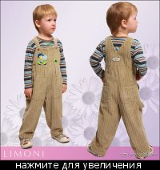
86-squirell
92
98-Инна Д
104
К18. Капри 41-33363 --- 310
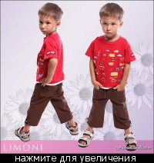
1/86-Mirabella
2/92-LEONTINA
3/98-Tilmuna (УСТУПЛЮ)
4/104-О_l_g_a
5/110-Irinasam
К19. Полукомбинезон Арт. NM623 --- 390
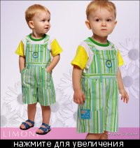
74
80-Светik
86-Светik
92-Светik
К20. Полукомбинезон Крестики Арт. NF360 --- 410
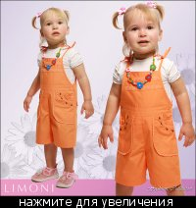
74
80
86-Светik
К21. Капри цвет: синий Арт. 4133635S --- нет в прайсе --- примерно 350-400
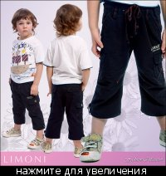
1/80
2/86
3/92
4/98
5/104
К22. Куртка, жилетка Арт. 38-Х849 --- нет в прайсе --- примерно 700-800
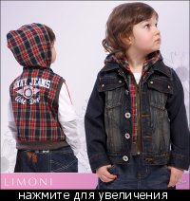
1/92-ГусеничкаПух
3/98
5/104
7/110-Региша
9/116
11/122
К23. Куртка джинсовая Fashion Арт. 250625 --- нет в прайсе --- примерно 600
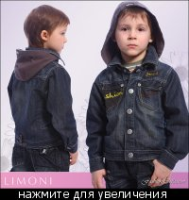
90
100
110
120
К24. Капри Зайка Арт. 39-69168 --- нет в прайсе --- примерно 400
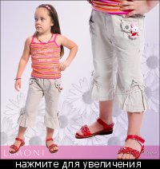
3/86-Ofelia/я
5/92
7/98-@льча
9/104
11/110
К25. Комбинезон Арт. NM734 --- 440
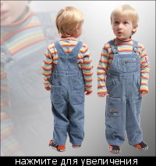
80-СВОБОДНО
86-Irinasam
92-REDis (на замену КК26. Комбинезон Арт. PR017 --- 410)
К26. Капри 80,86,92,98 (4 размера) Арт. 1873 --- 500
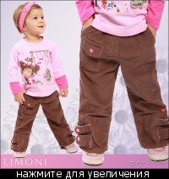
80
86
92-Masha_XXL
98-Fijore
К27. Полукомбинезон 80,86,92,98 (4 размера) Арт. 5235 --- 410
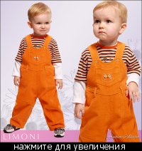
80
86
92-Luk@
98
К28. Полукомбинезон 80,86,92 (3 размера) Арт. 95275 --- 410
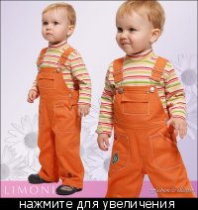
80
86
92-Tilmuna/LEONTINA/ProDia
К29. Комбинезон Limoni 80,86,92 (3 размера) Арт. 75315 --- 500
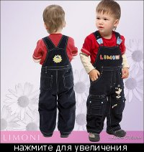
80
86
92-Tilmuna
К30. Капри Арт. 39-69167 --- нет в прайсе --- примерно 400
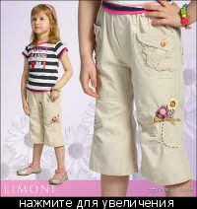
3/86-я
5/92
7/98
9/104
11/110

